LÍNGUA PORTUGUESA

1  2  3  4  5  6  7  8  9  10  11  12  13  14  15  16  17  18  19  20  21  22  23  24  25  26  27  28  29  30  31  32  33  34  35  36  37  38  39  40  41  42  43  44  45  46  47  48  49 | O SERVIDOR VAI AO ENCONTRO DO POVO  Excertos, adaptados, de entrevista concedida  por Regina Pacheco  a Rosa Pecorelli; texto publicado  no site do Ministério do Planejamento,  Orçamento e Gestão em março de 2008.  Seis anos, 198 experiências premiadas e 607 servidores inscritos. O  Concurso de Inovações na Gestão Pública Federal – Prêmio Hélio Beltrão (para ações de desburocratização) chega à sétima edição. Segundo Regina Pacheco, da década de 1980 e início da década de 1990 para cá, os servidores vêm  assumindo uma postura mais dinâmica em resposta à pressão da sociedade  brasileira.  1. O servidor público está indo ao encontro do povo?  Temos notado, na premiação desse Concurso, que os servidores estão saindo das suas repartições para prestar serviços ao cidadão onde ele está. Esta é a lógica da nova gestão pública, da visão empreendedora: o servidor não  organiza a prestação de serviço de acordo com a sua facilidade, mas com a  necessidade do seu público-alvo. Assistimos ao uso de carros, barcos, satélites para ligar computadores nos confins da Amazônia; testemunhamos a existência de consulados itinerantes; ou seja, o foco do serviço está se voltando para o  cidadão, deslocando-se da organização interna, da maneira como historicamente o servidor esteve acostumado a trabalhar.  2. Houve, então, uma mudança no perfil do servidor público?  Sim, mas principalmente há uma mudança na cultura, na mentalidade do servidor, e o Concurso de Inovações na Gestão Pública Federal espelha um pouco disso ao registrar as experiências de aprimoramento na gestão. Quando falamos em mudança de perfil, referimo-nos a escolaridade, qualificação,  porcentagem de servidores com nível superior, o que, aliás, também está  ocorrendo de maneira muito rápida. Em 2000, pela primeira vez na história da administração pública federal, mais da metade dos servidores tinha nível  superior.  3. Qual postura a sociedade espera do servidor e do serviço público?  Mesmo nos países em que houve uma reforma de Estado mais profunda, mais radical, como Inglaterra, Nova Zelândia e Austrália, está muito claro que a sociedade quer um Estado atuante, saúde pública, educação, sistema de  previdência confiável etc. Enfim, a sociedade exige um bom serviço público. Essa pressão é que está fazendo as coisas mudarem. É a pressão da sociedade sobre o servidor público. Acho que o brasileiro está reivindicando mais do serviço  público, o que é bastante positivo. A exigência começa no básico, que é não  aceitar mais corrupção e desvio de dinheiro, e vai até não aceitar ser mal  atendido no balcão, seja ele um balcão de banco ou uma fila da Previdência.

50  51  52  53  54  55  56  57  58  59  60  61  62  63  64  65  66  67 | 4. E o servidor, o que pensa de tudo isso?  Ele não suporta mais conviver com a pecha de incompetente, daquele que ganha para não fazer nada. A imagem do serviço público do início do século XX,  quando era um privilégio trabalhar na administração federal, mudou totalmente na década de 1980. A partir daí virou vergonha ser servidor; ele passou a ter uma imagem de alguém que não dava certo em nada. Nas nossas discussões, em 1995, perguntávamo-nos como iríamos reverter a imagem de desvalorização, de incompetência, até porque é uma imagem injusta; afinal, mesmo nos momentos de maior crise do setor público, sempre existiram servidores negligentes, mas sempre houve uma boa quantidade de servidores comprometidos. O que está claro é que a imagem só vai mudar na hora em que a qualidade do serviço  melhorar, quando o cidadão chegar a uma repartição e resolver o problema dele sem precisar voltar cinco vezes, sem ser empurrado daqui para lá porque o  funcionário não sabe dar uma explicação, ou porque fica falando ao telefone por vários minutos. Trata-se, enfim, da formação de uma nova cultura do serviço  público.

01) O texto apresentado é uma entrevista e, como tal, contém a opinião de alguém, ainda que essa opinião tenha passado pelo crivo da edição do entrevistador.

Com base nas respostas atribuídas à entrevistada, é CORRETO afirmar que o eixo central da tese apresentada em tais respostas é que:

- a mudança cultural, na mentalidade do servidor, apresenta, como causa mais importante, a vergonha com que a categoria tem convivido desde o início do século XX, em razão de uma história de incompetência que caracteriza a classe. O servidor viu-se forçado a modificar sua forma de trabalhar a fim de evitar a pecha de “incompetente”.
- faz-se necessária a promoção de concursos que motivem os servidores a mudar sua postura profissional, oferecendo-lhes recursos tecnológicos e de transporte que modernizem a sua ação e lhes dêem mobilidade suficiente para atender a cidadãos de regiões mais distantes dos centros urbanos.
- o servidor público brasileiro revela mudanças na forma de conceber suas atividades, posicionando-se em favor do atendimento às expectativas da população. Essa mudança tem implicações culturais e decorre de pressões sociais e da necessidade do próprio servidor de ver modificada a imagem de incompetência que tem caracterizado a categoria.
- a razão principal da modificação do perfil do servidor público é a elevação de sua escolaridade. O fato de, a partir do ano 2000, prevalecerem servidores com ensino superior foi responsável pela diminuição expressiva da corrupção e da falta de presteza no atendimento ao público.
- sempre houve servidores relapsos e servidores comprometidos. Assim, o fenômeno que se processou não foi uma mudança de perfil do servidor público, mas o aumento no número de bons servidores, com maiores níveis de capacitação profissional.

02) Na introdução da entrevista, faz-se referência ao Concurso de Inovações na Gestão Pública Federal – Prêmio Hélio Beltrão (linhas 9-10).

Sobre essa referência, é CORRETO afirmar que:

- a referência ao concurso tem como função desencadear a discussão que, de fato, constitui o tema da entrevista.
- o tema da entrevista é o concurso em si mesmo.
- a alusão ao concurso é apenas um detalhe do conteúdo do texto, não estabelecendo relações de sentido com a argumentação da entrevistada.
- a referência ao concurso justifica-se fundamentalmente porque se trata de uma entrevista veiculada em site oficial do governo.
- o foco no concurso é de fundamental importância porque sustenta a proposta da entrevistadora de que a premiação do servidor é a causa da mudança de comportamento verificada.

03) Assinale a alternativa CORRETA.
Observando o uso da palavra “Esta” (linha 19), a alternativa que corresponde à nova lógica da gestão pública é:

- a visão modernizadora da gestão pública.
- a organização dos serviços públicos de acordo com as demandas da população e não de acordo com as facilidades operacionais da ação.
- a premiação de servidores competentes e dedicados.
- a aquisição de carros, barcos, satélites, computadores para uso no serviço público.
- o foco na organização interna de trabalho do servidor.

04) Considerando o uso da palavra “mas” (linha 30), é CORRETO afirmar que:

- a entrevistada, na verdade, não concorda com a afirmação contida na pergunta da entrevistadora porque o conceito de “perfil” não traz consigo implicações de escolarização e qualificação profissional, itens destacados no final da resposta.
- embora diga “sim”, a entrevistada não concorda com a afirmação da entrevistadora, por isso acrescenta dois novos elementos: “a cultura” e a “mentalidade do servidor”.
- a entrevistada concorda com a afirmação da entrevistadora apenas no que diz respeito ao concurso em questão.
- a entrevistada concorda parcialmente com a afirmação contida na pergunta da entrevistadora, o que fica evidenciado na ênfase que confere a dois elementos não explicitados na pergunta: a “cultura” e a “mentalidade do servidor”.
- a entrevistada poderia ter se limitado a dizer “sim”, porque todo o restante da resposta apenas repete, e não expande, o conteúdo da pergunta feita.

05) Na introdução da entrevista, há o registro de que “[...] os servidores vêm assumindo uma postura mais dinâmica [...]” (linhas 12-13).

Assinale a alternativa que contém fragmento do texto que se refere a essa postura, explicitando-a:

- “[...] reverter a imagem de desvalorização [...]” (linha 58)
- “[...] da maneira como historicamente o servidor esteve acostumado a trabalhar.” (linhas 25-26)
- “[...] escolaridade, qualificação, porcentagem de servidores com nível superior [...]” (linhas 33-34)
- “[...] não aceitar mais corrupção e desvio de dinheiro [...]” (linhas 47-48)
- “[...] os servidores estão saindo das suas repartições para prestar serviços ao cidadão onde ele está.” (linhas 18-19)

06) O texto focaliza uma mudança no comportamento da sociedade brasileira.

Assinale a alternativa que contém fragmento que comprova essa afirmação.

- “[...] não suporta mais conviver com a pecha de incompetente [...]” (linha 53)
- “[...] está reivindicando mais do serviço público [...]” (linhas 46-47)
- “[...] quer um Estado atuante [...]” (linha 43)
- “[...] chegar a uma repartição e resolver o problema [...] sem precisar voltar cinco vezes [...]” (linhas 63-64)
- “[...] mudou totalmente na década de 1980.” (linhas 55-56)

07) Como é típico desse tipo de texto, o cidadão entrevistado tende a manifestar muito claramente seu ponto de vista.

Assinale a alternativa que contém expressão marcadora de um ponto de vista pessoal valorativo da entrevistada.

- “[...] visão empreendedora [...]” (linha 20)
- “[...] aprimoramento na gestão.” (linha 32)
- “[...] privilégio trabalhar na administração federal [...]” (linha 55)
- “[...] o que é bastante positivo.” (linha 47)
- “[...] mais da metade dos servidores tinham nível superior.” (linhas 36-37)

08) Ainda que se trate de respostas de uma única pessoa, no singular, a entrevistada opta pelo uso da primeira pessoa do plural: “nós”.

Considerando os estudos de linguagem atuais, assinale a alternativa CORRETA sobre esse uso.

- Trata-se de uma forma de plural cujo uso implica compartilhamento da voz do autor com outras vozes; nesse caso, por exemplo, possivelmente as tantas vozes que constituem a instituição oficial da qual a entrevistada faz parte.
- Esse uso constitui uma impropriedade, porque, como se trata de uma entrevista, necessariamente a entrevistada deveria ter usado a forma “eu”.
- O uso de “eu” ou de “nós”, em casos como esse, não traz consigo implicações de sentido distintas; é indiferente usar uma forma ou outra.
- Ao usar a forma “nós”, a entrevistada revela medo de assumir a própria voz, possivelmente porque não confie de fato nos argumentos de que se vale para sustentar sua tese.
- O uso de “nós”, na verdade, objetiva dividir com a entrevistadora a responsabilidade pelo dito.

09) Assinale a alternativa CORRETA.
A entrevistadora focaliza os dois pólos das relações discutidas na entrevista: o pensamento do servidor e o desejo da sociedade. Essa focalização fica evidenciada:

- na primeira pergunta, na qual estabelece uma relação entre o povo e o servidor.
- na introdução, na qual transcreve a seguinte fala de Regina Pacheco: “[...] da década de 1980 e início da década de 1990 para cá, os servidores vêm assumindo uma postura mais dinâmica em resposta à pressão da sociedade brasileira.” (linhas 12-14)
- sobretudo na terceira e na quarta perguntas, nas quais a entrevistadora requer da entrevistada que discorra sobre o ponto de vista dos servidores e sobre as expectativas da sociedade.
- ao longo das quatro perguntas, já que todas elas tematizam tanto o povo quanto o servidor.
- na segunda pergunta, quando trata de “perfil”.

10) Sobre o uso dos pronomes “disso” (linha 32) e “isso” (pergunta da linha 51), é CORRETO afirmar que:

- têm em comum a função de anunciar palavras, expressões ou afirmações que estão escritas em frases que os sucedem.
- têm em comum a função de retomar palavras, expressões ou afirmações anteriores.
- têm em comum o fato de constituírem uso equivocado nos contextos em que se inserem, já que ambos deveriam ser grafados com “t” e não com “ss”.
- constituem recursos condenados pela norma padrão da língua porque, em casos como esse, não remetem, com clareza, às expressões a que se referem.
- não é possível apontar nenhuma característica que aproxime esses pronomes quanto à função de sentido que exercem no contexto em que se encontram.

11) Assinale a alternativa em que a flexão dos verbos está CORRETA.

- No ano que vem, se você vir a Florianópolis, sugiro que tragas toda a família, mas deixa o cachorro em casa.
- Em declaração na TV, o Secretário de Segurança Pública disse de que provavelmente vão haver problemas de falta de vagas nos presídios a partir do meio do ano.
- Se a comissão de avaliação manter os prazos, a apostila não poderá ser impressa no prazo previamente previsto.
- A manutenção do atual calendário acadêmico da UFSC só será possível se o Reitor poder encaminhar uma minuta de resolução ao Conselho Universitário até segunda-feira.
- Se fazer bonecos de papel é tudo o que sabes na vida, sugiro que busques outras alternativas de trabalho e sobrevivência.

12) Assinale a frase em que o pronome destacado está CORRETAMENTE empregado.

- Gostaria de convidar-lhe para a inauguração da passarela, que acontecerá na próxima segunda-feira, às 17 horas.
- Merecem respeito os professores e os alunos: estes, pela busca do conhecimento; aqueles, pela experiência acumulada.
- Senhor Diretor, tem uma pessoa aí fora que quer falar consigo.
- Hospitalizaram o homem onde a casa foi consumida pelo fogo.
- O jornalista já está à espera de Vossa Senhoria, a fim de entrevistar-vos.

13) Assinale a alternativa CORRETA, em que o segundo texto, mais formal e técnico, é paráfrase do primeiro.

- “Você deixaria sua filha casar com um gilete?” → As características andróginas ou bissexuais de uma pessoa constituem fator de atrito nas já difíceis relações conjugais de nossos dias.
- “O s no final das palavras em português, cuja pronúncia pode variar de acordo com a situação, sempre indica plural.” → Os morfemas flexionais marcadores da categoria gramatical de gênero no português podem ser simbolizados pelo arquifonema /S/.
- “Mulher guia mal paca.” → A sensibilidade erótica da mulher não se adapta à complexidade mecânica dos automóveis.
- “Quem ama o feio bonito lhe parece.” → Aquele que tem sentimentos negativos por pessoas esteticamente superiores julga-as pulquérrimas.
- “Na hora dolorosa, caiu duro.” → Quando foi informado da extensão da dívida, ficou sem dinheiro.

14) Assinale a frase em que o sinal de crase foi usado CORRETAMENTE.

- Encaminho à Vossa Senhoria os três relatórios solicitados, detalhando e numerando as ações de 01 à 30, caso a caso.
- A obediência as leis é fator indispensável à boa administração de qualquer órgão público.
- Os estudantes foram à Reitoria todos os dias, de segunda a quinta-feira, visando à revogação da decisão do Conselho Universitário.
- A mulher a qual o jornal se refere disse à delegada que prefere morrer a voltar à companhia do marido.
- O Ministro da Educação informou as universidades que o PROUNI vai iniciar daqui à noventa dias.

15) Assinale a frase em que é CORRETO o emprego da vírgula.

- Paulo Bernardo não confirmou a data em que o projeto de lei será encaminhado, e também não adiantou os valores percentuais do reajuste dos salários, dos servidores públicos federais.
- O prato ficou pronto em poucos minutos, e logo foi servido, por um garçom muito educado.
- Nenhum de nós, esteve em Uruguaiana antes, e nem conhecia outras cidades fronteiriças.
- Apareceram buracos em todas as ruas, e, em poucos meses, a popularidade do prefeito despencou consideravelmente.
- Na próxima semana, iremos até sua sala, e, conjuntamente a comissão organizadora do evento, decidiremos o que fazer.

CONHECIMENTOS ESPECÍFICOS

FORMULÁRIO

$$\vec{F} = m\vec{a}$$ | $$E = \text{hf}$$ | $$f_{0} = \frac{1}{2\text{.}π}\sqrt{\frac{1}{C\text{.}L}}$$ | $$R_{x} = \frac{a}{b} \text{.} R_{s}$$ | g = 9,8 m/s² | $$\oint{\vec{E} \text{.} d\vec{a} = \frac{q}{ε_{0}}}$$ | $$\oint{\vec{B} \text{.} d\vec{ℓ} = μ_{0}\left(i + \text{id}\right)}$$

16) Dentro do vagão de um trem (figura abaixo) que se move uniformemente com velocidade $\vec{v}$, um estudante fixa um dinamômetro na parede e o puxa com uma força $\vec{F}$, distendendo-o.
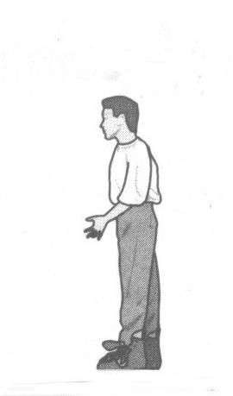
TREM

DINAMÔMETRO
$\vec{v}$
$\vec{F}$

Assinale a alternativa correta.

- O vagão continuará com sua velocidade uniforme, pois as forças que atuam no sistema, segundo a terceira lei de Newton, se anulam.
- O vagão desacelera, pois o homem, ao puxar o dinamômetro, também estará puxando o vagão no sentido contrário do seu movimento inicial.
- Ao distender o dinamômetro no sentido contrário do movimento do vagão, este diminuirá a sua velocidade até parar.
- Pela lei da ação e reação, o homem, ao puxar o dinamômetro, também será puxado por esta, fazendo com que o vagão seja acelerado.
- Pela lei da ação e reação, o homem, ao puxar o dinamômetro, também será puxado por esta, fazendo com que o vagão seja desacelerado.

17) Um recipiente (sem tampa) contendo água (densidade ρ) cai com aceleração a < g.
Assinale a alternativa correta, que expressa a variação da pressão (p) na água em função da profundidade (h).

- p = ρg - ha
- p = ρh(a - g)
- p = ρh(g - a)
- p = 2(ρg - ha)
- p = 2ρh(g - a)

18) Considere uma mola na vertical, tendo uma extremidade fixa e a outra livre. Na extremidade livre coloca-se uma massa de 50 g e a mola se deforma em 5 cm.

Assinale a alternativa correta.

- A energia potencial elástica da mola vale 245 J.
- A constante elástica da mola vale 98 N/m.
- A constante elástica da mola vale 9,8 N/m.
- A constante elástica da mola vale 98 dyn/cm.
- A constante elástica da mola vale 9,8 gf/cm.

19) Assinale a alternativa correta.

- Nas colisões perfeitamente inelásticas há somente conservação da quantidade de momento angular do sistema.
- Nas colisões perfeitamente elásticas há a conservação da quantidade de movimento linear e da energia cinética do sistema.
- Nas colisões perfeitamente inelásticas a energia total do sistema não é conservada.
- Nas colisões perfeitamente inelásticas há a conservação da quantidade de movimento linear e da energia cinética do sistema.
- Em qualquer colisão sempre haverá conservação da energia e do momento linear.

20) Assinale a alternativa correta.

- Na irradiação a transferência de calor se faz somente através de meios materiais.
- Na condução, a transferência de calor se faz molécula a molécula, sendo que as moléculas frias se deslocam para as regiões quentes e as moléculas mais quentes se deslocam para as regiões mais frias.
- Na convecção, a transferência de calor é feita de molécula a molécula sem que haja transporte das mesmas.
- O calor pode passar de um corpo para o outro de três modos diferentes: por condução, por convecção e por irradiação.
- A condução térmica ocorre somente nos sólidos.

21) Assinale a alternativa correta.

- Um furo em uma chapa metálica diminui o seu diâmetro com a temperatura devido à dilatação do material.
- Ao aquecermos a água a partir de 0 ºC seu volume também aumentará continuamente.
- Os coeficientes de dilatação linear (α), superficial (β) e volumétrico (γ) relacionam-se de acordo com α = β/2 = γ/3.
- Os coeficientes de dilatação linear (α), superficial (β) e volumétrico (γ) relacionam-se de acordo com α = 2β = 3γ.
- Um furo em uma chapa metálica pode aumentar ou diminuir seu diâmetro com a temperatura, dependendo unicamente do coeficiente de dilatação superficial (β) do material.

22) Assinale a alternativa correta.

- A unidade de temperatura absoluta é o grau Celsius.
- Newton (N) é unidade de força no sistema CGS e dina é unidade de força no sistema MKS.
- Um cidadão, ao se pesar em uma balança, expressa-se corretamente ao exclamar: “Estou pesando 80 kg”.
- Força tem dimensão MLT⁻¹.
- 1 dyn = 10⁻⁵ N.

23) Assinale a alternativa CORRETA.
Um físico, medindo a temperatura de ebulição da água em uma cidade no planalto (Lages-SC) e em outra ao nível do mar (Florianópolis-SC), observa que:

- a temperatura de ebulição medida é maior em Lages do que em Florianópolis, porque a pressão atmosférica em Lages é maior que em Florianópolis.
- a temperatura de ebulição medida é maior em Lages do que em Florianópolis, porque a pressão atmosférica em Lages é menor que em Florianópolis.
- a temperatura de ebulição medida é igual nas duas cidades, já que ela não depende da altitude das cidades.
- a temperatura de ebulição medida é menor em Lages do que em Florianópolis, porque a pressão atmosférica em Lages é maior que em Florianópolis.
- a temperatura de ebulição medida é menor em Lages do que em Florianópolis, porque a pressão atmosférica em Lages é menor que em Florianópolis.

24) Assinale a alternativa correta.

- A unidade fundamental de intensidade luminosa é denominada candela.
- Joule tornou-se conhecido após sua descoberta do ganho de energia em condutores pelo aquecimento dos mesmos, na passagem de uma corrente elétrica por eles (Efeito Joule).
- Os desertos possuem altas temperaturas diurnas e baixas temperaturas noturnas porque a areia possui alto calor específico.
- A relação entre o período de um pêndulo simples e seu comprimento foi primeiramente observada por Newton.
- Numa montanha-russa, quando o carro efetua o “looping” ele não cai porque naquele ponto a aceleração da gravidade está dirigida para cima.

25) A densidade superficial de carga em um condutor, no vácuo, é igual a σ. Assinale a alternativa correta quanto à intensidade do campo elétrico na superfície do condutor.

- E = σ/2ε₀
- E = 2σ/ε₀
- E = 3σ/ε₀
- E = σ/ε₀
- E = σ/4πε₀
26) A figura a seguir é a representação gráfica da medida da pressão feita em um barômetro de mercúrio existente em um laboratório de física.
Sobre esta medida podemos afirmar que a leitura correta é:
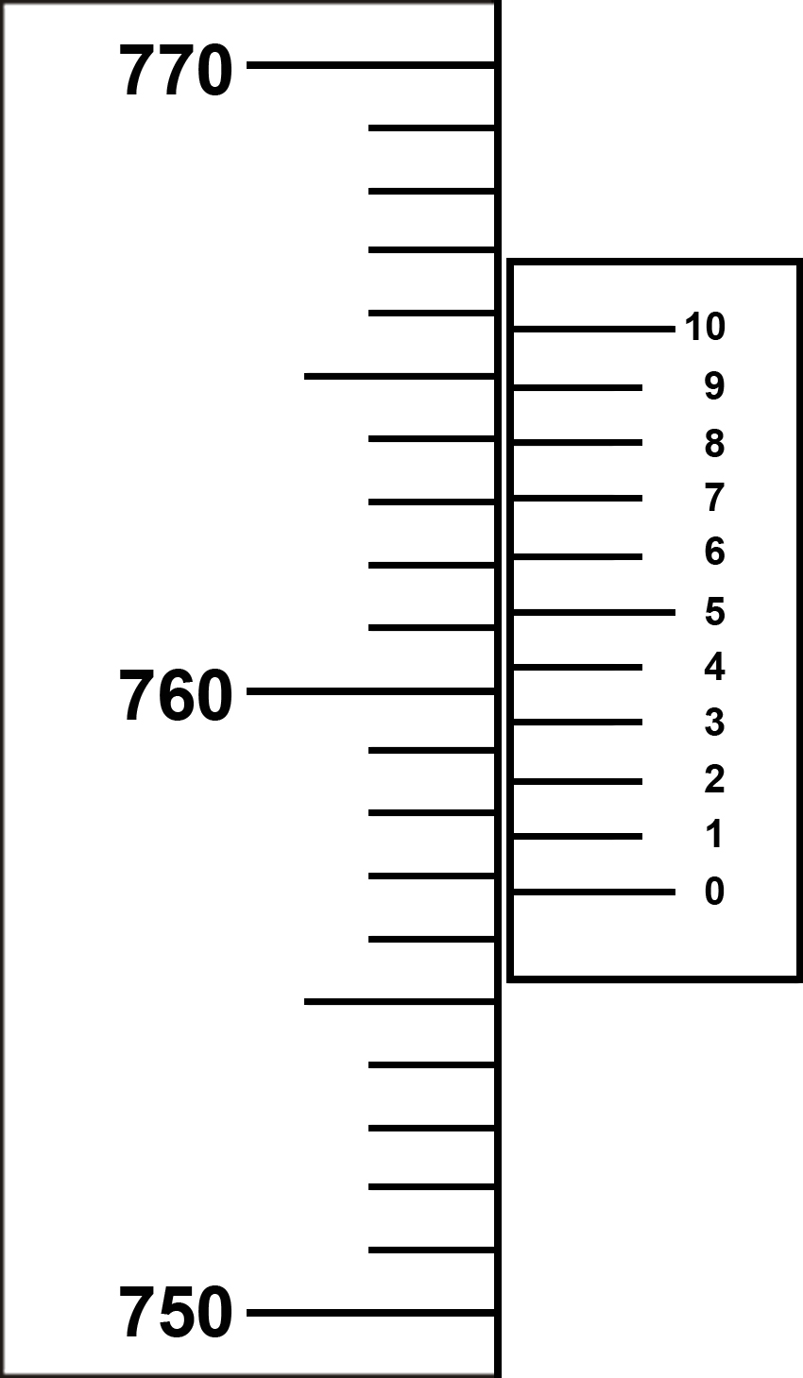

- (756,7 ± 0,5) mmHg
- (755,5 ± 0,1) mmHg
- (767,5 ± 0,1) mmHg
- (767,8 ± 0,5) mmHg
- (756,8 ± 0,1) mmHg

27) Em relação a um transformador elétrico, é CORRETO afirmar que:

- sua finalidade é de elevar tensões elétricas em circuitos de corrente contínua.
- sua finalidade é de elevar ou abaixar tensões elétricas.
- sua função é transformar corrente alternada em corrente contínua.
- é utilizado em circuitos elétricos/eletrônicos objetivando economia de energia elétrica.
- é utilizado com o propósito de proteção de circuitos elétricos/eletrônicos.

28) Identifique os dispositivos elétricos/eletrônicos mostrados nas figuras abaixo e assinale a alternativa correta.

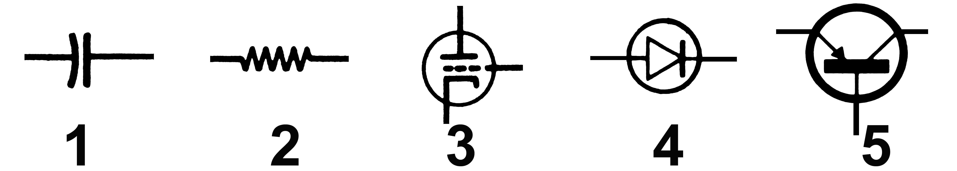

- 1 - Resistor; 3 - triodo; 4 - diodo.
- 1 - Capacitor; 4 - diodo; 5 - transistor tipo npn.
- 1 - Capacitor; 3 - triodo; 5 - transistor tipo pnp.
- 2 - Resistor; 3 - diodo; 4 - triodo.
- 2 - Resistor; 4 - diodo; 5 - transistor tipo npn.

29) A figura abaixo representa as escalas principal e auxiliar (nônio) para um dado paquímetro. A leitura correta desta medida neste paquímetro é:
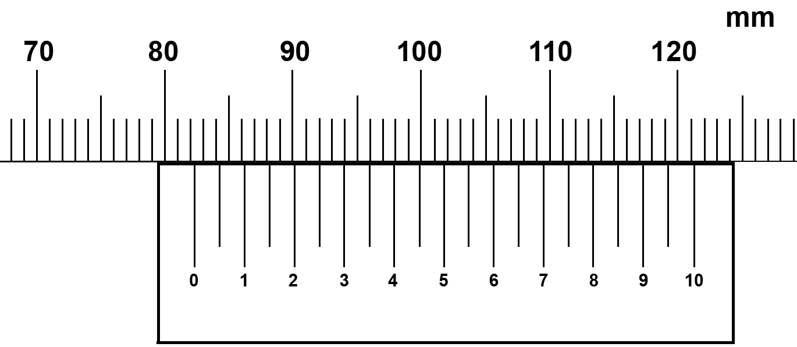

- (82,25 ± 0,05) mm
- (79,25 ± 0,05) mm
- (82,25 ± 0,01) mm
- (79,25 ± 0,05) mm
- (121,25 ± 0,05) mm

30) Assinale a alternativa correta.
Na montagem de circuitos elétricos o uso de instrumentos de medidas como amperímetros e voltímetros é muito importante.

- Um voltímetro é sempre ligado em série no circuito devido a sua alta resistência elétrica interna.
- Em um circuito elétrico medimos a corrente elétrica em um ramo do circuito conectando o amperímetro sempre em paralelo.
- Um amperímetro é sempre ligado em série no circuito devido a sua alta resistência elétrica interna.
- Em um circuito elétrico medimos a corrente elétrica em um ramo do circuito conectando o amperímetro sempre em série.
- Um voltímetro é sempre ligado em paralelo no circuito devido a sua baixa resistência elétrica interna.

31) Assinale a alternativa correta.

- Um motor de combustão interna utiliza o princípio de campo elétrico variável para realizar trabalho.
- Uma ponte de resistências elétricas é um circuito elétrico que permite determinar o valor de uma resistência desconhecida.
- Capacitor é um dispositivo elétrico utilizado em circuitos eletrônicos como dissipador de energia elétrica.
- Uma fonte de tensão alternada conectada a um circuito com resistores ôhmicos gera corrente elétrica alternada e contínua no circuito.
- A denominação de algumas fontes de tensão por “fonte de tensão estabilizada” significa que a fonte de tensão mantém a tensão de saída constante, independentemente do ajuste no botão de controle de tensão da fonte.

32) Assinale a alternativa CORRETA.
A sintonia de um rádio funciona exatamente como um circuito RLC, onde se usa um indutor fixo e um capacitor variável, como o da figura abaixo. Suponha que o capacitor variável possua capacitância de 5 a 50 pF (1 pico-farad = 10⁻¹² farad). Qual deve ser aproximadamente o valor do indutor para receber o sinal de ondas médias (530 kHz a 1670 kHz)?
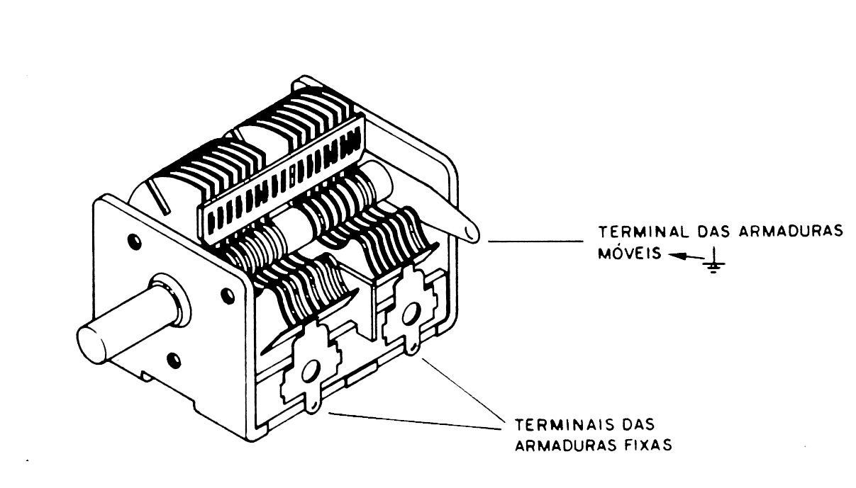

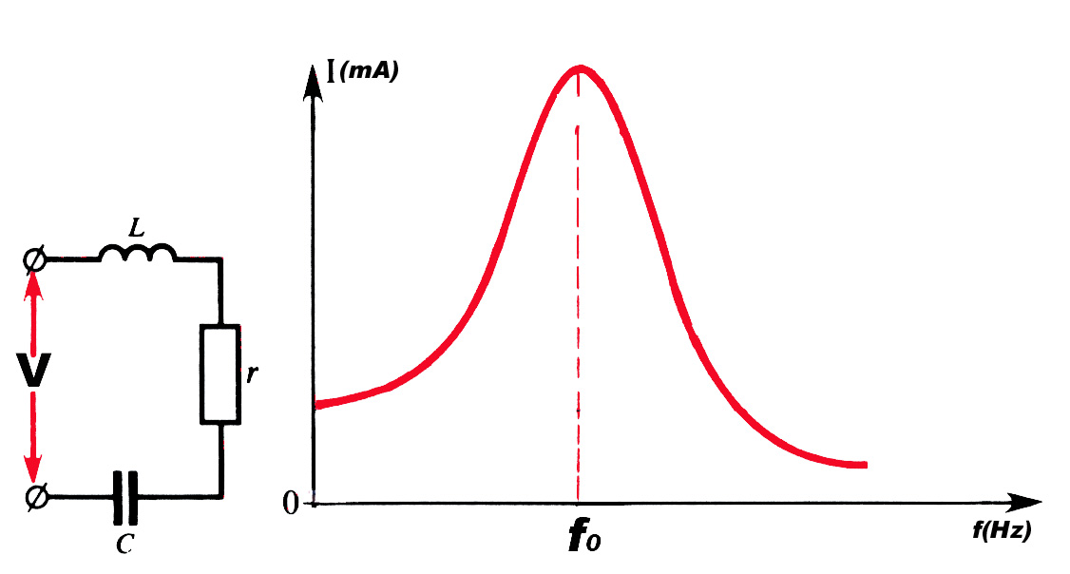

- 180 mH
- 0,18 mH
- 18 mH
- 1,8 mH
- 1,8 H

33) Assinale a alternativa CORRETA.
São características de bons voltímetros e amperímetros, respectivamente:

- baixa resistência interna, alta resistência interna.
- baixa resistência interna, baixa resistência interna.
- alta resistência interna, alta resistência interna.
- alta resistência interna, baixa resistência interna.
- os dois aparelhos devem ser digitais, não tendo a menor importância a resistência interna dos mesmos.

34) Em uma ponte de Wheatstone encontrou-se para a régua potenciométrica o valor a/b = (0,985  0,005). A resistência de Shunt R_{s}, assumida como exata (sem erro), é 512 Ω. Calcule o valor da resistência R_{x} com o respectivo erro propagado, assinalando abaixo a alternativa correta.

- (504,3 ± 2,6) Ω
- (504,32 ± 2,56) Ω
- (504 ± 3) Ω
- (504,3 ± 2,5) Ω
- (5,0432.10³ ± 2,56) Ω

35) Assinale a alternativa CORRETA.
Você necessita medir o valor de um resistor desconhecido R e dispõe de uma bateria de resistência interna R_{i} , força eletromotriz V_{i}, um voltímetro e um amperímetro.
Como você disporia estes aparelhos para fazer a medida?

- Não é possível medir a resistência do resistor com somente estes equipamentos.
- Voltímetro e amperímetro paralelo ao resistor desconhecido.
- Voltímetro e amperímetro em série com o resistor desconhecido.
- Voltímetro em série com o resistor desconhecido e amperímetro em paralelo com o resistor desconhecido.
- Voltímetro em paralelo com o resistor desconhecido e amperímetro em série com o resistor desconhecido.

36) Assinale a alternativa CORRETA.
Ligando uma bateria de 9 V ao primário de um pequeno transformador não haverá voltagem induzida ao secundário. Qual das afirmações a seguir justifica este fato?

- O número de espiras do secundário é muito pequeno.
- Não existe variação de fluxo magnético.
- O campo magnético criado no primário é provavelmente muito pequeno, não atingindo o secundário.
- Uma corrente contínua não gera campo magnético.
- A tensão de 9 V é muito pequena, sendo toda consumida por efeito Joule, não gerando portanto campo magnético.

37) As figuras numeradas abaixo representam vários tipos de lentes.
Identifique-as e assinale a alternativa com a seqüência correta.
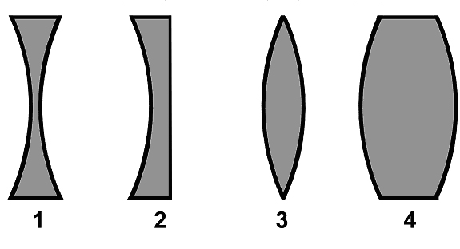
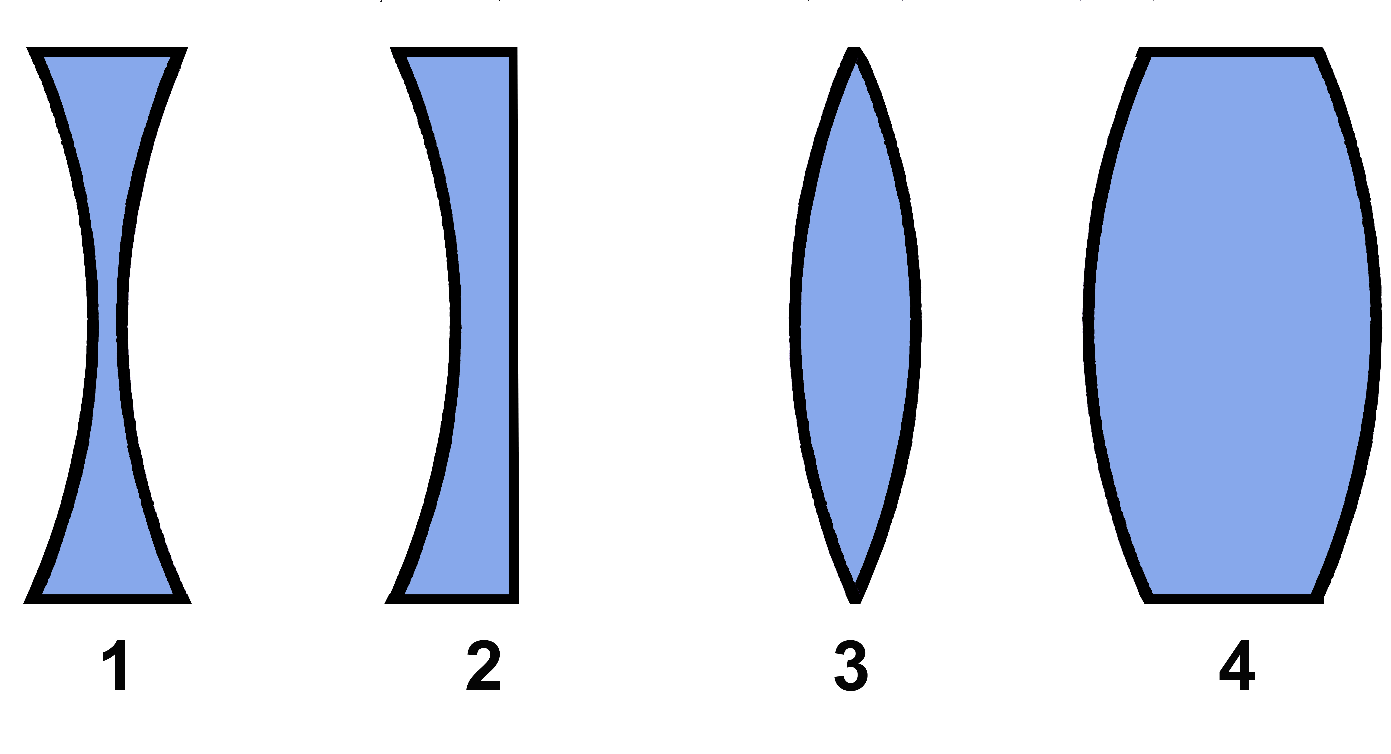
- 1 - lente bicôncava; 2 - plano côncava; 3 - lente delgada; 4 - lente espessa.
- 1 - lente biconvexa; 2 - plano convexa; 3 - lente delgada; 4 - lente espessa.
- 1 - lente bicôncava; 2 - plano convexa; 3 - lente delgada; 4 - lente espessa.
- 1 - lente delgada; 2 - plano côncava; 3 - lente bicôncava; 4 - lente espessa.
- 1 - lente biconvexa; 2 - plano côncava; 3 - lente bicôncava; 4 - lente espessa.

38) A figura abaixo mostra um objeto (o) posicionado entre o foco (f) e o vértice (v) de uma lente.

f
o
v
lente
eixo óptico

Assinale a alternativa correta.

- Se a lente é divergente, a imagem do objeto é virtual e maior.
- Se a lente é convergente, a imagem do objeto é real e invertida.
- Se a lente é convergente, a imagem do objeto é virtual e maior.
- Se a lente é divergente, a imagem do objeto é real e invertida.
- Se a lente é divergente, a imagem do objeto não pode ser encontrada.

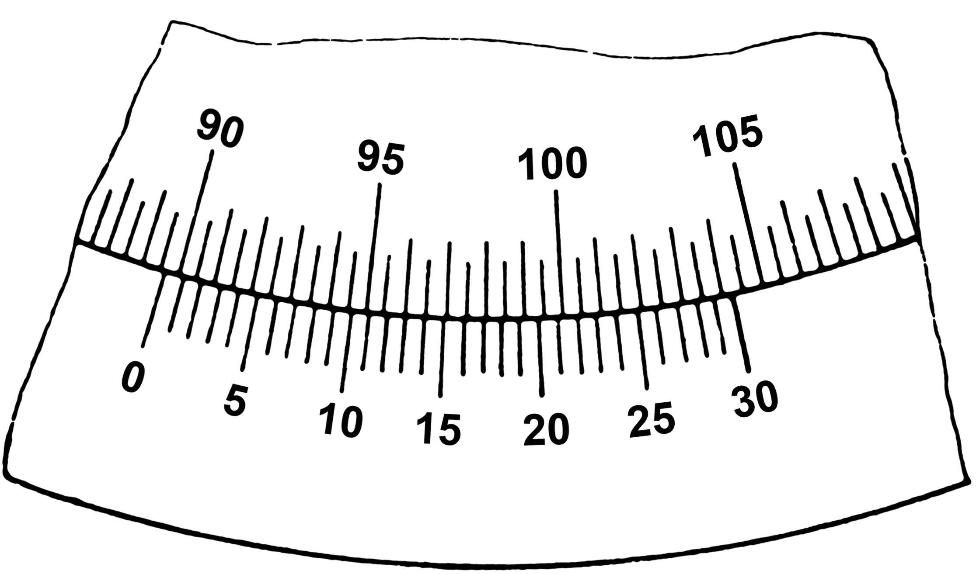
39) Abaixo vemos uma foto de uma medida de um refratômetro usado em um laboratório de óptica. Assinale a alternativa correta que melhor representa a leitura do referido refratômetro.

- 104º e (13 ± 1)’
- (89,5 ± 0,1)º
- (89,13 ± 0,01)º
- (89,43 ± 0,01)º
- 89º e (43 ± 1)’

40) Atividades em laboratórios requerem precauções e a observância de normas de segurança e de manuseios de equipamentos pois podem provocar sérios danos ou riscos à própria vida. Assinale a alternativa correta quanto à necessidade de cuidados especiais com a sua manipulação.

- Geradores de raios X, microscópios ópticos e fontes de radiações ionizantes.
- Fontes de radiações ionizantes, geradores de raios X e lasers de potência.
- Fontes de radiações ionizantes, fonte de baixa tensão ac e telescópios.
- Radiação ultravioleta, fontes de microondas e fontes de luz branca.
- Forno de resistências, lasers de potência e geradores de áudio.


GRADE DE RESPOSTAS (Somente esta parte poderá ser destacada)

QUESTÕES | 01 | 02 | 03 | 04 | 05 | 06 | 07 | 08 | 09 | 10 | 11 | 12 | 13 | 14 | 15 | 16 | 17 | 18 | 19 | 20
RESPOSTAS

QUESTÕES | 21 | 22 | 23 | 24 | 25 | 26 | 27 | 28 | 29 | 30 | 31 | 32 | 33 | 34 | 35 | 36 | 37 | 38 | 39 | 40
RESPOSTAS

Referência ao ano de 2002, época em que a entrevista foi concedida.

